**Ликвидация задолженностей по иностранному языку в марте 2025  
Для студентов ИБФО**

**18.03.2025 – 6 пара – 18.30 – 20.00 - Цапаева Ю.А. - ауд. 411-5**

**Для сдачи задолженности необходимо предварительно заказать в деканате индивидуальную ведомость на дату 20.03.2025!!!**

**Для студентов ЗФО и ОЗФО магистратура**

**Сдача задолженности в очном формате**

**Ссылки для подготовки:**

1. Объявление пo ликвиду для магистрантов ИБФО (все специальности) (выполнить задания по учебнику С.И. Гарагули).

<https://moodle.spbgasu.ru/mod/resource/view.php?id=204663>

2. Учебник С.И. Гарагуля «Английский язык для делового общения»

<https://moodle.spbgasu.ru/mod/folder/view.php?id=204347>

**Для студентов ЗФО и ОЗФО бакалавриат и специалитет**

**Сдача задолженности в дистанционном формате**

Для ликвидации академической задолженности по иностранному языку за 1 семестр Вам необходимо пройти тестирование в системе Мoodle c **прокторингом СПбГАСУ**, тест выполняется дистанционно! Вам дается **1 попытка**, время выполнения – **1 час**.

В курсе Мудл «Английский язык для 1 курса»

<https://moodle.spbgasu.ru/course/view.php?id=1663>

выполнить тест «Финальный тест для студентов 1 курса ИБФО с прокторингом»

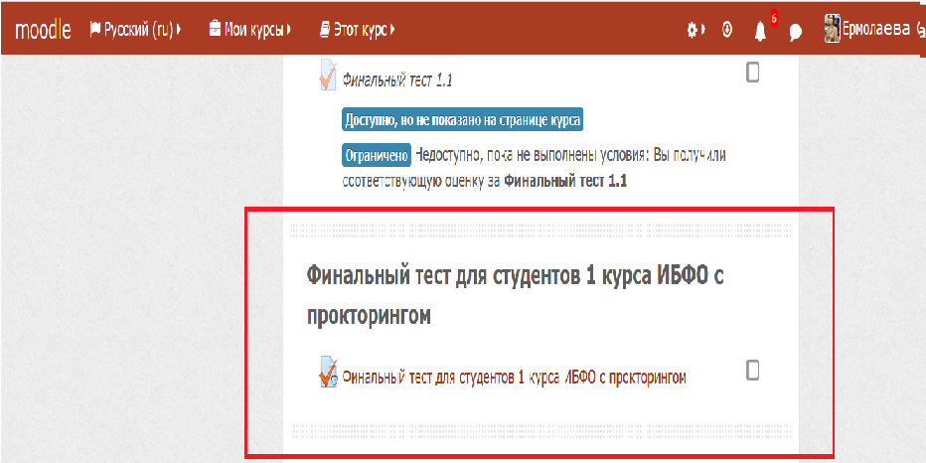

**Тест будет открыт для прохождения**

**18 марта 2025 - с 09.00 до 23.45**